**京汉新城社区委员会学习记录**

|  |  |  |  |
| --- | --- | --- | --- |
| **时间** | 2025年7月22日 | **地点** | 社区 |
| **主题** | 学习《关于认真贯彻习近平总书记重要讲话精神推动深入贯彻中央八项规定精神学习教育取得实效的通知》 | | |
| **参加人员** | 社区党员及干部 | | |
| **主持人** | 谭昌华 | **记录人** | 苏哲 |
| **摘 要** | | | |
| 为深入贯彻落实习近平总书记重要讲话精神，推动中央八项规定精神在社区走深走实，2025年7月22日，京汉新城社区组织党员干部召开了《关于认真贯彻习近平总书记重要讲话精神推动深入贯彻中央八项规定精神学习教育取得实效的通知》的专题学习交流会。  会上，社区副书记谭昌华带领全体党员干部共同学习了通知内容，深刻领会习近平总书记关于加强党的作风建设的重要论述。强调要把开展学习教育作为夯实思想根基、转变工作作风、提升能力本领、推动社区高质量发展的重要契机，切实增强责任感和使命感。通过结合社区实际工作中的典型案例，深入剖析了违反中央八项规定精神的表现和危害，引导党员干部从中汲取教训，自觉遵守规定，做到警钟长鸣。  党员干部们围绕本次学习交流会的内容展开了热烈讨论，有的党员表示，要在服务居民的过程中，切实做到廉洁自律，不接受居民的礼品礼金，全心全意为居民办实事、解难题；有的提出，在组织社区活动、使用社区经费时，要严格按照规定执行，确保每一笔资金都用在刀刃上，提高资金使用透明度 。还有的强调，要加强对身边同事和社区工作人员的监督提醒，形成良好的廉洁氛围。  通过此次学习交流会，社区党员干部对中央八项规定精神有了更深刻的理解和认识。大家纷纷表示，将以此次学习为契机，不断增强纪律意识和规矩意识，以更高的标准、更严的要求规范自身行为，为社区居民创造更加和谐、美好的生活环境。 | | | |

图一 大家认真学习中

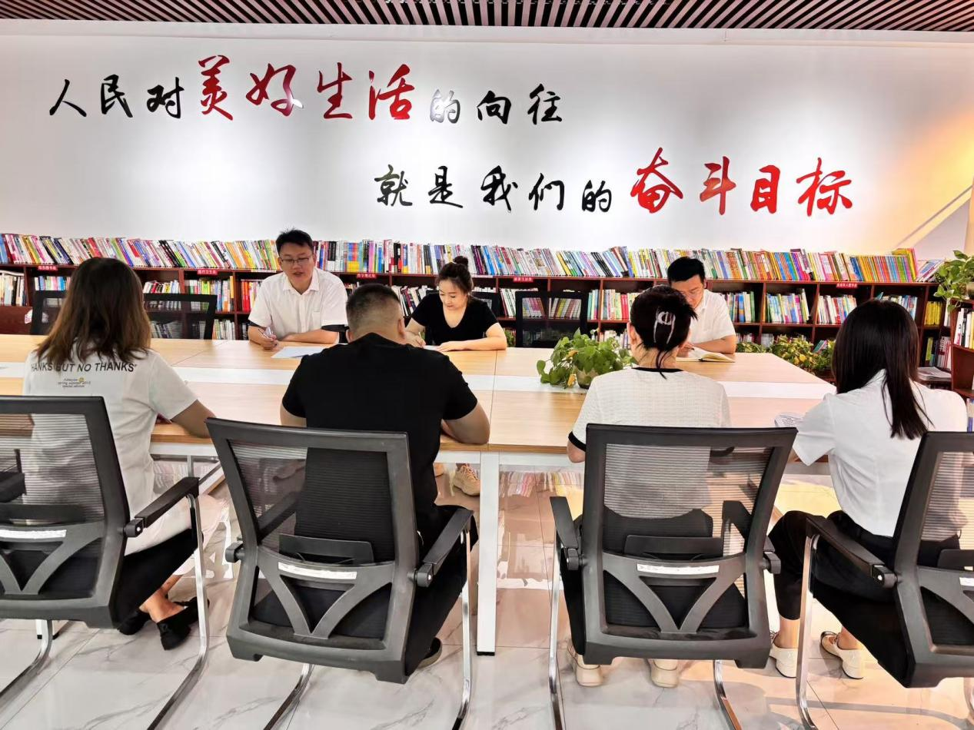

图二 大家认真学习中

